**学校召开“双代会”工作培训会**

依照《工会法》、《中国工会章程》、《上海市职工代表大会条例》、《教育部关于教职工代表大会规定》和《上海市中小学教职工代表大会工作意见》等规定，为了在新形势下更好发挥学校工会组织作用，结合学校实际情况，经党委研究决定，学校将在年内召开第八届教代会暨第八届工代会第一次会议。

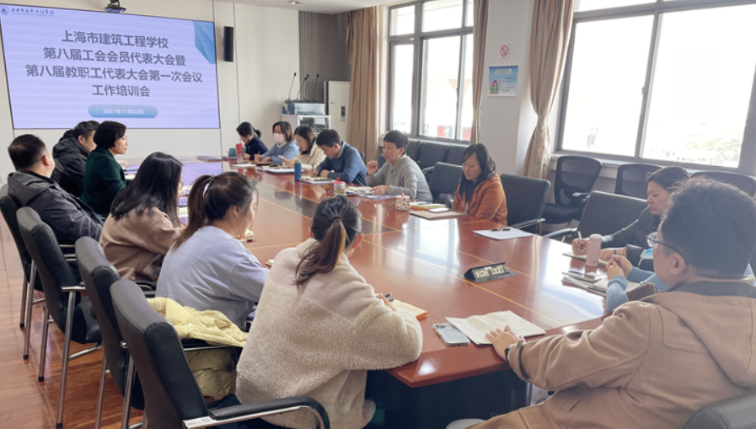本次会议是在学校全面推进职业教育提质培优，努力创建上海市优质校，全面推动学校高质量发展的大背景下召开的一次重要会议。会议将以深化学校综合改革、促进高质量发展为主题，加快构建和谐校园为重点，加强民主管理、民主监督为主线，推进学校快速发展。

“双代会”工作培训会于11月22日在学校综合楼611会议室举行，学校党委书记吕力出席，筹备工作组成员屠建军、吴静妮、周璇在会上就筹备工作进行了具体布置。各党支部书记和工会小组长参加会议。

屠建军就三方面工作作了具体介绍：一是“双代会”主要议题，二是各委员会委员候选人名额、条件、任期和产生办法，三是大会筹备期、会期。周璇就“双代会”代表的选举工作进行了专题布置，就代表名额、代表条件、 代表结构、代表产生、代表比率分配做了详细说明。

党委书记吕力在会上作了重要讲话，她指出“双代会”是今年党委的一项重要工作，会议成功的前提就是选出一批具有较高的政治素质，有较强的政治意识，工作积极，认真负责的教职工代表。各工会小组以高度的责任心组织代表的推选工作，要将会议的具体工作深入贯彻落实。

吕力强调，大会筹备组要认真学习上级文件精神，以严谨、细致、认真的态度做好每一项筹备工作。各党支部书记要指导好所属工会小组的具体工作，全校上下齐心协力，将“双代会”开成一次圆满成功的大会。